N. prot. del 28/07/2026

Spett.le ______________________

Fax n. _________________

OGGETTO: TRATTATIVA PRIVATA PROT. N. 217/SL DEL 29.03.2002
Con la presente si comunica che il Capitolato tecnico relativo alla trattativa privata in oggetto va modificato come segue:
Sostituire
N° 15 Stampanti colore inkjet Velocità e tempi di stampa: 8ppm/bn e 5ppm per testo misto grafici e colori. Qualità di stampa: nero 600x600 dpi colore 600x1200 dpi Interfaccia: USB/ parallela. Memoria Standard: 2 MB;
con
N° 15 Stampanti colore inkjet con caratteristiche similari alla HP DeskJet 920C.

Distinti saluti

L’Analista Dirigente
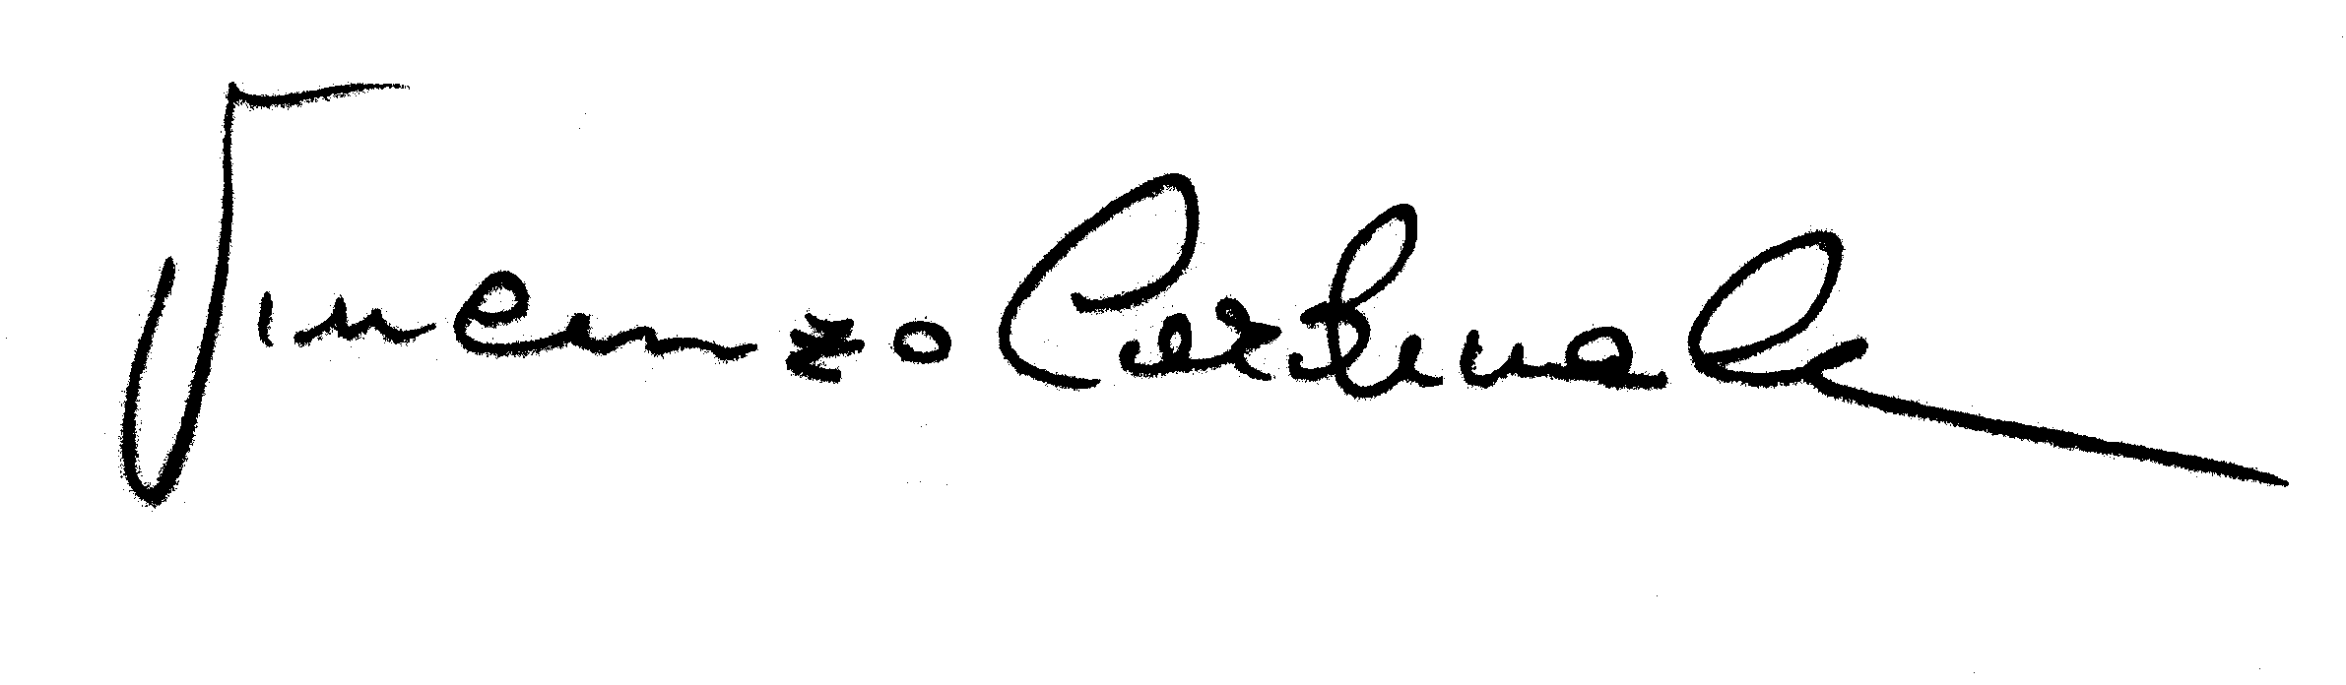
Dott. Vincenzo Cardinale

